Viernes
06
de Noviembre

Tercero de Primaria
Educación Socioemocional

A veces diferentes, otras veces semejantes

Aprendizaje esperado: Compara las semejanzas y diferencias propias y de otros: Físicas, de personalidad, edad, género, gustos, ideas, costumbres, lugares de procedencia, situación socioeconómica.

Énfasis: Identifica cómo etiquetar a otros puede llevar a juzgarlos de manera negativa.

¿Qué vamos a aprender?

Aprenderás las diferencias y semejanzas que tienes con otras personas como: Físicas, de personalidad, de edad, género, gustos, ideas, costumbre, lugares de procedencia y la situación socioeconómica.

Lee con atención la siguiente situación.

Adriana se encontraba platicando por video llamada con Noemí y al llegar Luis le comenta: Estaba platicando con una de mis mejores amigas, se llama Nohemí, ella nació en la bella Ciudad de Oaxaca de Juárez y somos amigas desde hace 37 años, nos conocimos en un campamento, Nohemí vive en Canadá desde hace algunos años, ahí ha conocido otra forma de vida, otros idiomas y a muchas personas diferentes.

Luis le dice: Me imagino que tú amiga Nohemí y tú son muy diferentes, ¿No, Adriana?
Adriana: Somos muy diferentes y muy parecidas al mismo tiempo.

Luis: ¿Parecidas en qué, si ella es de Oaxaca y tú de la Ciudad de México? ella vive en Canadá y tú aquí.

Adriana: Nos parecemos en que las dos nacimos en México, aunque en distintos lugares. Nos parecemos en que a las dos nos gusta mucho hacer ejercicio.

Luis: Ah, ya entiendo por qué son tan amigas.

Adriana: A pesar que somos distintas en ideas y costumbres, nos interesa mucho escucharnos y darnos apoyo cuando lo necesitamos.
Luis: También creo que se parecen en que las dos fueron a un campamento hace 37 años, cuando no era muy común que las niñas fueran de campamento.

Adriana: Sí, por suerte nuestros papás no pensaban que los campamentos fueran “para niños” (haciendo la seña de comillas con sus manos) si no jamás habría conocido a mi amiga ni habría tenido la oportunidad de viajar y hacer muchas cosas en mi juventud.

Cómo pudiste darte cuenta hay cosas en las que las personas son iguales y diferentes a la vez. Aprenderás más sobre el tema del día de hoy.

¿Qué hacemos?

Sigue leyendo lo que nos comenta Adriana y Luis.

Luis: Oye, Adriana, ¿Tu amiga Nohemí habla alguna lengua que no sea español?

Adriana: No, pero su abuela hablaba zapoteco y cocinaba delicioso, de eso me acuerdo muy bien.

Luis: Yo sólo hablo español y eso más o menos.

Adriana: Me hiciste recordar la historia de Cristina, una niña que llegó a vivir a Kipatla.
¿Has oído hablar de Kipatla?

Luis: Claro, he oído muchas historias de ese lugar, sé que viven personas muy distintas y que siempre están pensando cuál es la mejor manera de vivir con respeto y armonía.
Exactamente, Cristina llegó a vivir a ese lugar y al principio no le fue tan bien como esperaba.

Observa este video para que conozca su historia.

“El Talento de Cristina” del minuto 3'25" al 4'50" y del 5'40" al 7'32". Primer fragmento del video.
https://www.youtube.com/watch?v=FMl2HEatZGI&list=PLQsi3OZmhq7N4MazCu56U4xqEttUYFuHF&app=desktop

Cómo pudiste ver no estuvo bien que los niños se rieran al escuchar a Cristina hablar en lengua náhuatl.

A veces, cuando notamos que alguien es distinto nos sorprendemos y algunas personas se burlan porque no lo comprenden. Yo creo que eso les pasó a los compañeros del salón de Cristina.

Estuvo muy bien que después Nadia y Francisco la invitaran a participar en la obra.

¿Y tú qué piensas? ¿Quién debe ser Bella y quién la hechicera?

Encontraron una buena forma de resolverlo: Que se quede con el personaje quien lo haga mejor, pero sí es verdad que le va mejor el papel a Nadia.

Realiza el siguiente ejercicio.
¿Qué cosas tienen en común Nadia y Cristina?

Pues que son niñas las dos, que van en el mismo salón, que hablan el mismo idioma.

Cristina habla dos idiomas.

También tienen en común que son niñas amables y que las dos quieren representar el papel de Bella en la obra de teatro, que las dos viven en Kipatla, las dos son personas.

Si se parecen en tantas cosas, ¿Por qué crees que Nadia debe tener el papel de Bella?

Para poder contestar ve el segundo fragmento de la historia.

“El Talento de Cristina” comenzar a ver del 7'35" al 9'25". Segundo fragmento de video.
https://www.youtube.com/watch?v=FMl2HEatZGI&list=PLQsi3OZmhq7N4MazCu56U4xqEttUYFuHF&app=desktop

¿Qué observaste?

Viste que esa tía, habla muy feo de Cristina y ella no le ha hecho nada, es más ni la conoce, sólo porque se ve distinta a ella piensa que es mala o que le puede pegar los piojos.

¿Cómo habrá sentido Cristina de ser tratada así? ¿Tú qué piensas?

Si la tía Balbina se diera la oportunidad de convivir con Cristina, quizás podría aprender cosas nuevas como hablar náhuatl o de cómo vive la gente en el lugar de donde viene
Cristina.

Por ejemplo: En el caso de Adriana y Nohemí, que son muy distintas pero iguales al mismo tiempo.

Para poder crecer y aprender cosas nuevas, lo mejor que podemos hacer es respetar la diversidad.

La diversidad, ¿Sabes qué es la diversidad?

Antes de la explicación de diversidad, realiza el siguiente juego.

Ve por tu diccionario.

El juego consiste en que busques en el diccionario, la palabra Diversidad y compartas su significado con quien tengas cerca, o cuando tengas oportunidad compártelo con tus compañeras y compañeras.

¿Listos?

- Sonido de campana de boxeo - Efecto de sonido.
https://youtu.be/aEONTOq1r1Q

- Cronómetro de 45” a 0”
https://youtu.be/NFAUVAPWxiE

¡Listo! lo encontraste.

Gabylú, es una alumna que como tú también busco el significado de Diversidad. Lee por favor la definición que encontró.

La diversidad (del latín diversitas) es una noción que hace referencia a la diferencia, la variedad, la abundancia de cosas distintas o la desemejanza.

Gracias a Gabylú, por esta definición.

Diversidad se usa para hablar de las cosas, personas, lugares o culturas que son distintas o variadas.

Tú, encontraste el mismo significado.

Siguiente palabra a buscar: Semejante.

Se vuelve a escuchar campana y aparece cronómetro.

Efecto de sonido campana de boxeo: https://youtu.be/aEONTOq1r1Q
Cronómetro descendente de 45” a 0” https://youtu.be/NFAUVAPWxiE (00’00” a 00’50”).

El profesor Luis, te dirá la definición, lee con atención.

Semejante: Que semeja o se parece a alguien o algo.

El propósito de buscar estas palabras es que notes, que todas las personas tenemos cosas semejantes, o sea, que se parecen, y cosas diferentes.

Y que las cosas diferentes nos enriquecen tanto o más que las semejantes. En este mundo vivimos y convivimos con personas muy distintas. Tú y otras personas, tienen muchas cosas parecidas, pero otras muy diferentes. No por eso, vamos a hablarnos mal o comportarnos de manera descortés con la otra persona.

Continuemos con la Historia de Cristina.

¿En qué terminó la historia de Cristina?

Observa el video para ver cómo siguió.

- “El Talento de Cristina” comenzar a ver del 11'42" a 13'49". Tercer fragmento del video.
https://www.youtube.com/watch?v=FMl2HEatZGI&list=PLQsi3OZmhq7N4MazCu56U4xqEttUYFuHF&app=desktop

Qué bueno que Cristina se haya quedado con el personaje porque sí lo hizo muy bien. Y qué pena con Nadia porque lo quería hacer. Que lección tan importante.

¿Cuál es esa lección?

Que hay que darse la oportunidad de conocer a las personas diferentes, pero, sobre todo, hay que darnos la oportunidad de reconocer las cosas en las que estamos inmersas. Se observó que Nadia quería ser la princesa porque siempre te vas con la idea y te dicen que las princesas son rubias, pero puede haber princesas diferentes.

Cuando no aceptamos o no respetamos la diversidad, nos cerramos a bastantes posibilidades y experiencias, y sin duda dejamos de aprender, por ejemplo, Adriana comenta: Con Nohemí, pude empezar y continuar una amistad a pesar de ser muy diferentes y a pesar de que crecimos en lugares con costumbres muy distintas. Si yo hubiera dicho: “con ella no me junto porque es de otro equipo o porque es de Oaxaca y come cosas raras”, me habría perdido una amistad muy bonita y hasta posiblemente estaría lastimando su dignidad por decir eso.

¿Cuántos años tendía Adriana cuando la conoció?

La conoció cuando tenía 14 años y en ese tiempo, para llegar a Oaxaca tardabas 12 horas, la forma en que se comunicaban era a través de cartas ¡Se escribían cada 2 semanas!

¿Cartas escritas en papel con pluma y todo?

Sí, de las de antes, con esas cartas se fueron conociendo, se dieron cuenta que eran muy diferentes en algunas cosas, pero muy parecidas en otras, así fueron construyendo su gran amistad.

Hoy, a pesar de la distancia y de lo agitada que son sus vidas, hacen video llamadas y, en momentos muy especiales de sus vidas, procuran acompañarse y apoyarse.

El año pasado antes de la pandemia, Adriana la acompañó a festejar sus 50 años con tremendo fiestón en Oaxaca. Estuvieron varias amigas de esa época acompañándola, hasta bailaron un vals con ella, se divirtieron muchísimo y compartieron muchas de sus costumbres, mira algunas de las fotos.

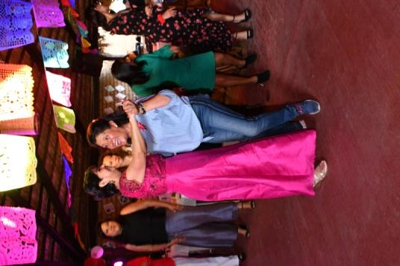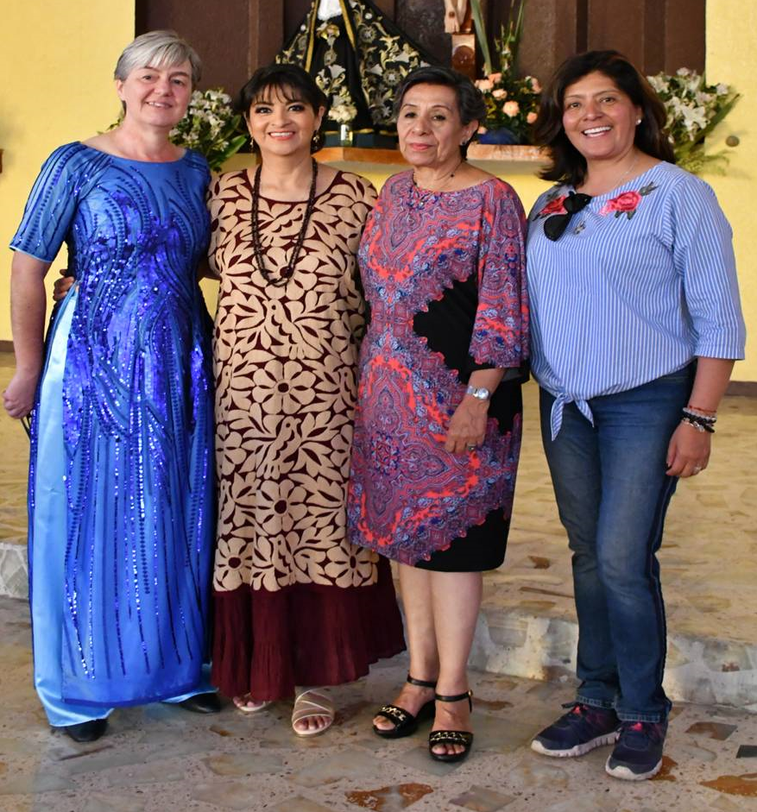
Comieron:

Tlayudas.

Mole negro.

Coloradito.

Amarillito.

Tomaron refrescante Téjate.
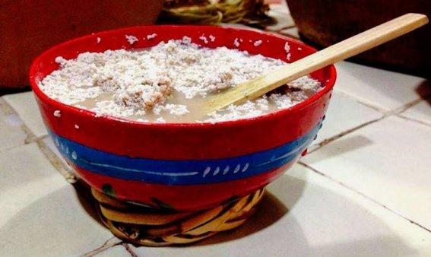

Y no podían faltar los deliciosos chapulines ¡Qué le encantan a Adriana!

¿Chapulines? Si, son deliciosos ¿Los has probado?

Adriana comenta:

Cuando viajamos y conocemos otros lugares, podemos probar la comida típica del lugar a donde vamos. Por ejemplo, cuando he viajado al extranjero, he encontrado comida deliciosa que en nada se parece a la mexicana. Y cosas que para nosotras y nosotros es habitual comer, en otros países les parece exótico, como los tacos. La comida mexicana es reconocida y premiada en todo el mundo, ¿Sabías?

Hay muchas cosas que nos hacen únicos y que en otras partes del mundo admiran y disfrutan de nosotros como nuestra música, bailes, la celebración del día de muertos, la variedad de platillos y las maravillas arqueológicas con las que contamos. De la misma forma, es importante conocer nuevas personas, para aprender a respetar las diferencias y apreciar la diversidad. La vida sería muy aburrida si todos fuéramos iguales, ¿No te parece?

¿Te gustaría ver un pequeño video que nos muestra la diversidad cultural de nuestro país?

Observa el video con mucha atención.

Diversidad Cultural. 31 enero 2019. Suprema Corte de Justicia de la Nación. (00’15” a 02’25”)

https://youtu.be/3YeBU46v-B4

Puedes compartir algo que sea muy particular de tu lugar de origen, con quien tengas cerca o escribirlo en tu cuaderno, por ejemplo, se te mostrarán algunos lugares.
- Pozas de Xilitla en San Luis Potosí.
- Islas Marietas en Nayarit.
- Cascadas de Agua Azul en Chiapas.
- El Santuario de las Mariposas Monarcas en Michoacán.
- Las Ruinas Arqueológicas de Tulum en Quintana Roo.
- El Palacio de Bellas Artes en la Ciudad de México.
- Los Mariachis de Cocula, Jalisco.
- Las Barrancas del Cobre en Chihuahua.

Estos son algunos de los lugares de México, jamás terminaríamos de decir todo lo que distingue a México de otros países, pero ahora pensemos en las semejanzas entre diferentes países.

Con algunos países compartimos el idioma, como Colombia, aunque allá se dice tinto y acá se dice café o como en Chile, aunque en vez de aburrido, se dice fome.

También en la comida, en España, una tortilla se hace de papa con huevo y cebolla, y aquí, se hace con Nixtamal y es para los taquitos.

En Argentina, al maíz se le dice choclo y a las palomitas pochoclo, es muy divertido.

¿Qué más cosas semejantes se te ocurren?

Personas de otros lugares comentan:

- Luis, de Creel, dice que todos los países tienen un himno nacional y una bandera.

- Regina de Matehuala dice que todas las personas se comunican a través de un lenguaje.

- Rafa de Teziutlán, dice que todas las personas sentimos emociones.

- Carlos de Huamantla, dice que todas las personas vivimos en el planeta Tierra.

¡Qué interesante es hablar acerca de las semejanzas y las diferencias propias y de otros!

Darnos cuenta de las particularidades o características de nosotros mismos o de otras personas, nos permite identificar en qué somos diferentes, pero también descubrir las semejanzas que existen entre nosotros.

Y ahora si trasladamos este tema a cada uno de nosotros ¿Qué nos hace diferentes entre nosotros y cuáles son nuestras semejanzas?

Por ejemplo, Adriana y Luis son diferentes en:

- Nuestro tono de piel.
- Nuestra estatura.
- Puedes ser delgada o delgado y otro un poco más robusta o robusto.
- Por la profesión.
- Por los gustos de comida o cosas.

También somos distintos en cómo manifestamos nuestras emociones, cuando una persona se enoja, puede que tarde mucho tiempo en volver a la calma, ¿Tú no?

Y en cuanto a la tristeza, hay personas que se quedan un rato en su cuarto, dejan que la tristeza esté un ratito consigo mismo y luego la dejan ir, en cambio otros, prefieren sacudirla con alguna actividad.

Son semejantes en:

- A ambos nos gusta ayudar a otras personas.
- Nos gusta conocer personas, lugares y cosas nuevas.

También son similares en que:

- Nos gusta hacer ejercicio.
- Somos personas alegres y platicadoras.
- Nos encanta nuestro trabajo y lo disfrutamos.
- Nos gusta que en nuestras clases los niños aprendan jugando.

Tienen mucha razón, a Adriana le encanta que sean diferentes en algunas cosas, pero semejantes en otras.

Recuerdas el tema de discriminación, a algunas personas con alguna discapacidad, no debes discriminarlas o excluirlas.

Por ejemplo: Lety, vivía en la misma unidad que Adriana, ella es ciega y se conocieron desde que eran niñas. Un día, cuando eran pequeñas, le hizo notar que todo lo que jugaban estaba pensado para las personas que ven y que ella no podía jugar lo mismo, entonces le enseñó un juego y le pidió que usara una venda por un rato para entender lo que ella vive todos los días.

Este juego, según le explicó Lety, es un deporte hecho por y para personas con discapacidad visual, no es un juego adaptado, sino que se pensó desde el principio para ellas.

Crees que puedas adaptarte para poder jugarlo.

El juego le llama Cascabel rodante, pero en realidad se llama Goal Ball y también pueden jugarlo en casa con ayuda de algún familiar, para evitar accidentes.

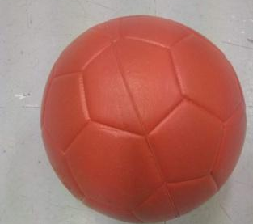

Antes de vendarte los ojos, observa con atención a tu alrededor ahora sí, véndate los ojos con este paliacate, yo te voy a guiar por el área destinada al juego, ahora siente la distancia que abarca la portería y colócate en seis puntos para que te desplaces sin riesgo.

Tú serás el portero y debes impedir que la otra persona meta los goles, como tienes los ojos vendados, tu guía será auditiva, es decir, el sonido que hace la pelota al rodar.

El juego termina cuando se anoten 3 goles al jugador contrario.

¿Qué sentiste al realizar la actividad?
Quizás, un poco de miedo al principio, e inseguro porque siempre usamos nuestros ojos para guiarnos, pero también hace pensar en lo importante que es entender la diferencia para integrarnos como personas.

¿Te fue difícil o fácil realizar la actividad?

Lee lo que contestaron algunos estudiantes que hicieron la actividad al igual que tú.

- Romina: Sentí un poco de miedo e inseguridad al tener que realizar las actividades sin poder ver.
- Diego: Tuve que concentrarme en lo que escuchaba, no distraerme e imaginar cómo mi cuerpo iba a hacer las cosas que me pedían.

Recapitulando:

- Hoy aprendiste muchas cosas que tienen que ver con las diferencias y semejanzas entre personas.

- Entendiste que la discriminación es la exclusión o el rechazo a alguien por ser diferente.

Mientras más trates de entender lo que vive alguien que es distinto a ti, más oportunidades se tienen de mirar el mundo.

Casi siempre nos enfocamos en las cosas que nos hacen diferentes, en lugar de enfocarnos en lo que nos hace semejantes. Quizás si prestamos más atención a eso, podremos vivir en armonía con quienes nos rodean.

Es muy interesante todo lo que aprendiste en la clase de hoy con ayuda de Adriana y Luis, escribe en tu “Diario de Aprecio y Gratitud” todo lo que aprendiste de esta experiencia, si aún no tienes tu diario créalo para seguir escribiendo en él.

En casa puedes observar las semejanzas y diferencias entre las personas que viven contigo y las personas que te rodean y a escribir lo que observaron en tu “Diario de Aprecio y Gratitud”.

Si te es posible consulta otros libros y comenta el tema de hoy con tu familia, seguro les parecerá interesante y podrán decirte algo más

¡Buen trabajo!

Gracias por tu esfuerzo.

